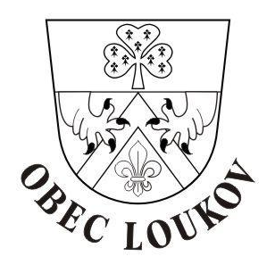_______________________________________________________________

Volby do zastupitelstva obce konané 10.-11.října 2014

- počet volených členů zastupitelstva 7 členů
- volební obvod jeden
- počet podpisů pro podporu nezávislého kandidáta 9 podpisů
- počet podpisů pro podporu sdružení nezávislých kandidátů 12 podpisů
- kandidátní listiny,petice na podporu kandidáta,prohlášení kandidáta odevzdat nejpozději do 5.srpna do 16.00 hodin na registrační úřad- Městský úřad Mnichovo Hradiště

v Loukově 14.7.2014 starosta Koťátko Jiří

